СтабильныйБилдд
Производственное расписание уборки
Дата расписания: 05.08.2026
Этажей: 1 • Сотрудников: 8 • Активных помещений: 88 • Площадь: 4001.0 м²
Смена: 09:00–19:00
Обед: 12:00–13:00
● РАСПИСАНИЕ ВЫПОЛНИМО
Погода: 1.5 • Тип уборки: поддерживающая

Итоги
Показатель | Значение
Время уборки | 53 ч 42 мин (53.70 ч)
Переходы | 3 ч 19 мин (3.32 ч)
Общее рабочее время | 57 ч 01 мин (57.02 ч)
Переработка | 0 ч 09 мин (0.15 ч)
Фактическая стоимость | 57 039.17 ₽
Рекомендуемый штат | 8 чел.
Минимально выполнимый | 7 чел.
Без переработки | 9 чел.
Рекомендация | оставить штат
Проверка штатности: минимально выполнимо: 7 чел.; без переработки: 9; порог рекомендации: 30 мин. 7 чел. — выполнимо, переработка 199 мин; 8 чел. — выполнимо, переработка 9 мин; 9 чел. — выполнимо; 10 чел. — выполнимо; 11 чел. — выполнимо; 12 чел. — выполнимо; 13 чел. — выполнимо; 14 чел. — выполнимо; 15 чел. — выполнимо.

Зоны ответственности

Этаж 1 • площадь 4001.0 м²
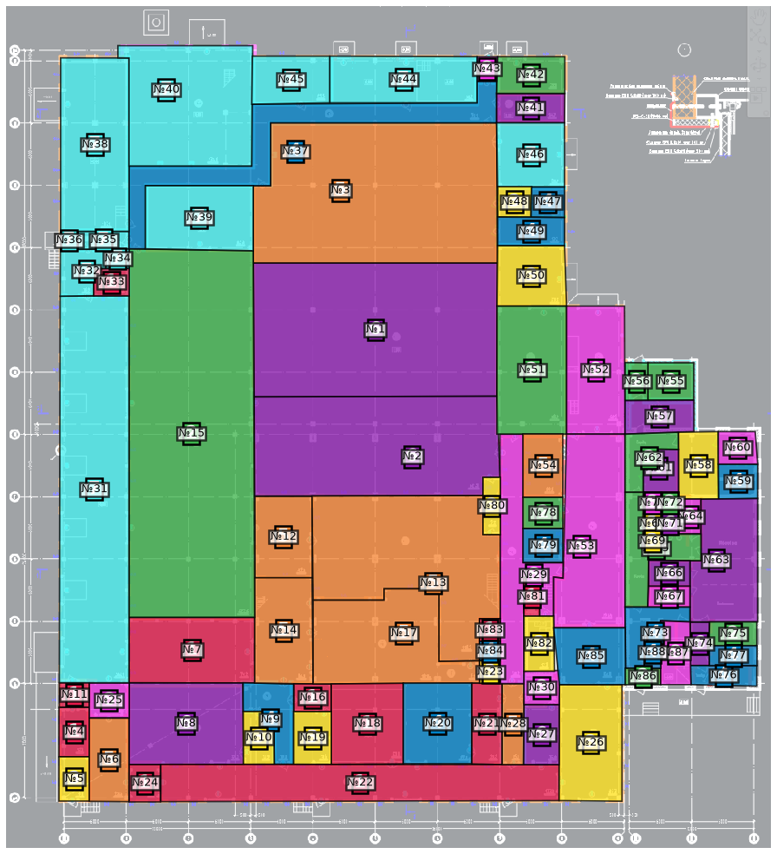
Сотрудник | Комнат | Площадь | Комнаты | Цвет
Сотрудник 1 | 11 | 338.1 м² | №4, №7, №11, №16, №18, №21, №22, №24, №33, №81, №83 | #E6194B
Сотрудник 2 | 11 | 616.9 м² | №15, №42, №51, №55, №56, №62, №65, №72, №75, №78, №86 | #3CB44B
Сотрудник 3 | 12 | 214.4 м² | №5, №10, №19, №23, №26, №48, №50, №58, №68, №69, №80, №82 | #FFE119
Сотрудник 4 | 13 | 293.3 м² | №9, №20, №37, №47, №49, №59, №73, №76, №77, №79, №84, №85, №88 | #0082C8
Сотрудник 5 | 8 | 762.2 м² | №3, №6, №12, №13, №14, №17, №28, №54 | #F58230
Сотрудник 6 | 11 | 752.2 м² | №1, №2, №8, №27, №41, №57, №61, №63, №66, №71, №74 | #911EB4
Сотрудник 7 | 11 | 709.8 м² | №31, №32, №34, №35, №36, №38, №39, №40, №44, №45, №46 | #46F0F0
Сотрудник 8 | 11 | 313.9 м² | №25, №29, №30, №43, №52, №53, №60, №64, №67, №70, №87 | #F032E6

Сотрудник 1 — зона ответственности, Этаж 1
Дата: 05.08.2026 • Погода: 1.5 • Площадь зоны: 338.1 м²
ПЛАН ЗОНЫ  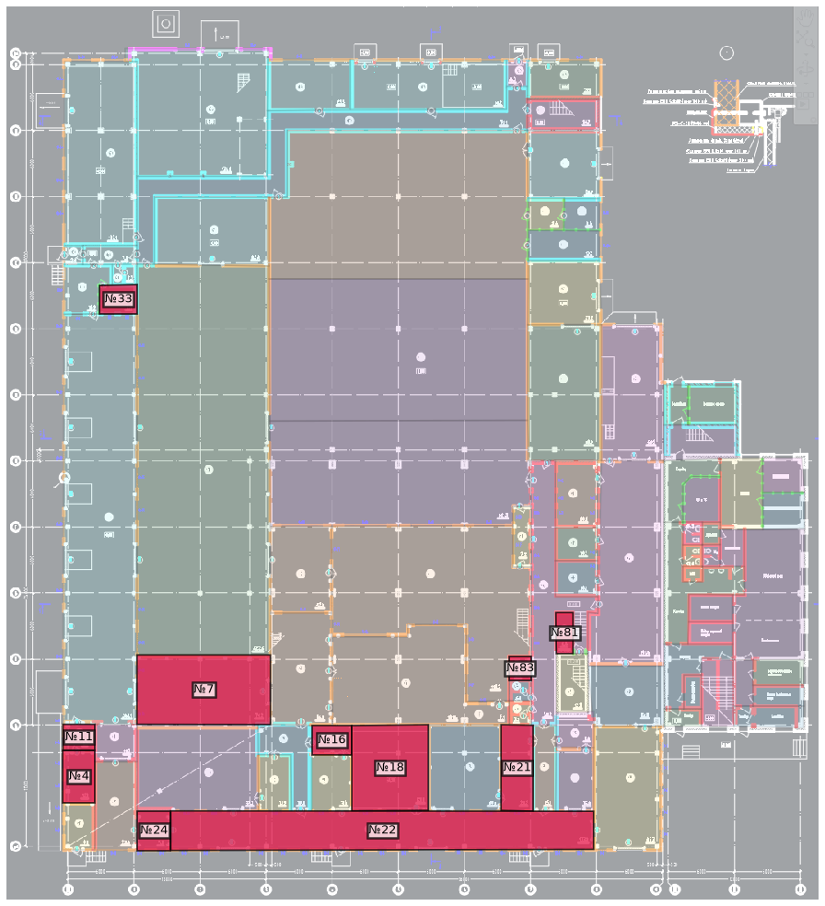 | ТАБЛИЦА РАСПИСАНИЯ  Задач на странице: 17  № Комната Тип м² Время мин.  83 Комната 1 санузел 4.2 09:00–09:18 18  81 Комната 20 склад 5.5 09:21–09:26 5  21 Комната 68 склад 22.0 09:27–09:36 9  18 Комната 1 кабинет 52.3 09:37–10:04 27  16 Комната 1 склад 9.4 10:05–10:11 6  22 Комната 2 коридор 131.2 10:12–11:15 63  24 Комната 1 коридор 10.7 11:16–11:24 8  4 Комната 76 кабинет 13.4 11:25–11:35 10  83 Комната 1 санузел 4.2 13:00–13:18 18  22 Комната 2 коридор 131.2 13:21–14:24 63  24 Комната 1 коридор 10.7 14:25–14:33 8  11 Комната 1 кабинет 6.6 14:34–14:40 6  7 Комната 1 кабинет 74.2 14:41–15:18 37  33 Комната 6 склад 8.6 15:19–15:25 6  83 Комната 1 санузел 4.2 16:00–16:18 18  22 Комната 2 коридор 131.2 16:21–17:24 63  24 Комната 1 коридор 10.7 17:25–17:33 8

Сотрудник 2 — зона ответственности, Этаж 1
Дата: 05.08.2026 • Погода: 1.5 • Площадь зоны: 616.9 м²
ПЛАН ЗОНЫ  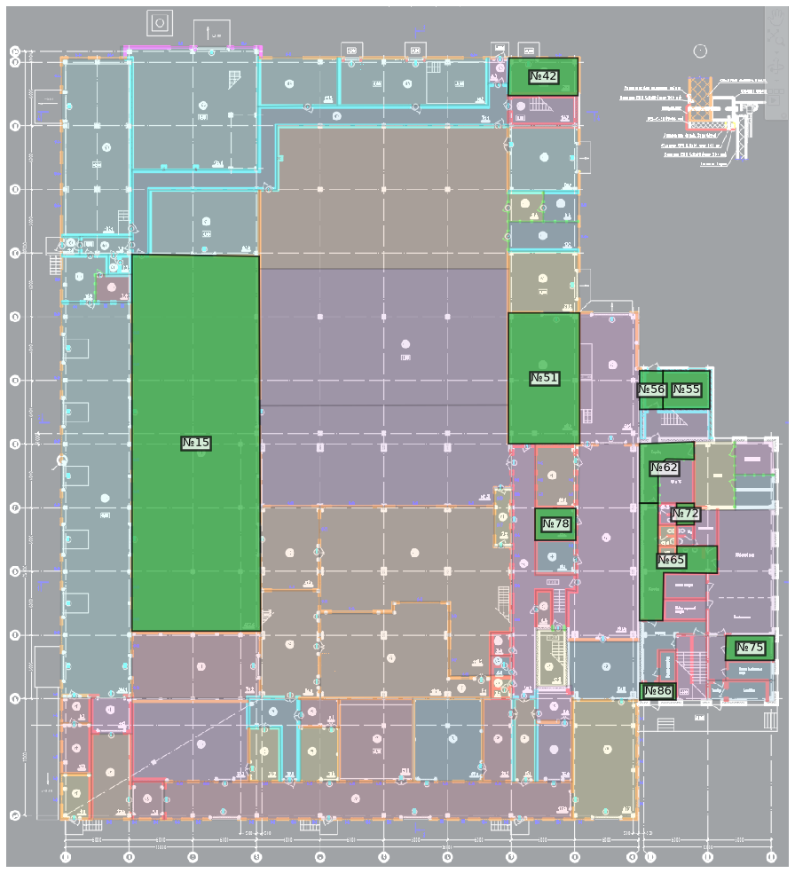 | ТАБЛИЦА РАСПИСАНИЯ  Задач на странице: 18  № Комната Тип м² Время мин.  72 Комната 2 санузел 3.3 09:00–09:15 15  62 Комната 2 коридор 15.0 09:18–09:28 10  56 Комната 34 коридор 7.8 09:29–09:36 7  55 Комната 1 кабинет 15.4 09:37–09:47 10  51 Комната 33 кабинет 80.3 09:48–10:28 40  78 Комната 2 кабинет 11.2 10:29–10:38 9  65 Комната 33 коридор 32.3 10:39–10:57 18  75 Комната 3 склад 10.3 10:58–11:04 6  86 Комната 2 коридор 5.1 11:05–11:11 6  15 Комната 2 зал 413.6 13:00–15:39 159  72 Комната 2 санузел 3.3 16:00–16:15 15  62 Комната 2 коридор 15.0 16:18–16:28 10  56 Комната 34 коридор 7.8 16:29–16:36 7  65 Комната 33 коридор 32.3 16:37–16:55 18  86 Комната 2 коридор 5.1 16:56–17:02 6  72 Комната 2 санузел 3.3 17:03–17:18 15  62 Комната 2 коридор 15.0 17:21–17:31 10  56 Комната 34 коридор 7.8 17:32–17:39 7
Продолжение расписания → следующая страница

Сотрудник 2 — зона ответственности, Этаж 1
Дата: 05.08.2026 • Погода: 1.5 • Площадь зоны: 616.9 м²
ПЛАН ЗОНЫ   | ТАБЛИЦА РАСПИСАНИЯ  Задач на странице: 3  № Комната Тип м² Время мин.  65 Комната 33 коридор 32.3 17:40–17:58 18  86 Комната 2 коридор 5.1 17:59–18:05 6  42 Комната 38 склад 22.5 18:06–18:15 9

Сотрудник 3 — зона ответственности, Этаж 1
Дата: 05.08.2026 • Погода: 1.5 • Площадь зоны: 214.4 м²
ПЛАН ЗОНЫ  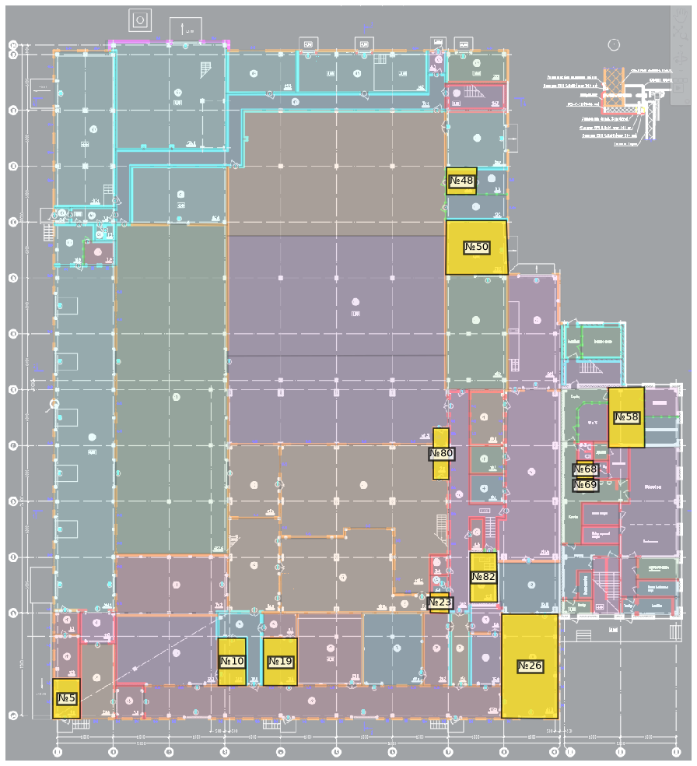 | ТАБЛИЦА РАСПИСАНИЯ  Задач на странице: 18  № Комната Тип м² Время мин.  68 Комната 41 санузел 3.4 09:00–09:15 15  23 Комната 34 санузел 4.2 09:18–09:36 18  82 Комната 1 коридор 14.9 09:39–09:49 10  26 Комната 1 кабинет 65.7 09:50–10:23 33  69 Комната 1 склад 2.4 10:24–10:28 4  58 Комната 2 коридор 24.2 10:29–10:43 14  80 Комната 1 коридор 8.9 10:44–10:51 7  50 Комната 1 кухня 37.1 13:00–14:10 70  50 Комната 1 кухня 37.1 14:30–15:40 70  68 Комната 41 санузел 3.4 16:00–16:15 15  23 Комната 34 санузел 4.2 16:18–16:36 18  82 Комната 1 коридор 14.9 16:39–16:49 10  80 Комната 1 коридор 8.9 16:50–16:57 7  58 Комната 2 коридор 24.2 16:58–17:12 14  68 Комната 41 санузел 3.4 17:13–17:28 15  23 Комната 34 санузел 4.2 17:31–17:49 18  82 Комната 1 коридор 14.9 17:52–18:02 10  80 Комната 1 коридор 8.9 18:03–18:10 7
Продолжение расписания → следующая страница

Сотрудник 3 — зона ответственности, Этаж 1
Дата: 05.08.2026 • Погода: 1.5 • Площадь зоны: 214.4 м²
ПЛАН ЗОНЫ   | ТАБЛИЦА РАСПИСАНИЯ  Задач на странице: 5  № Комната Тип м² Время мин.  58 Комната 2 коридор 24.2 18:11–18:25 14  48 Комната 1 склад 9.1 18:26–18:32 6  19 Комната 1 склад 17.9 18:33–18:41 8  10 Комната 1 кабинет 14.6 18:42–18:52 10  5 Комната 1 кабинет 12.0 19:00–19:09 9

Сотрудник 4 — зона ответственности, Этаж 1
Дата: 05.08.2026 • Погода: 1.5 • Площадь зоны: 293.3 м²
ПЛАН ЗОНЫ  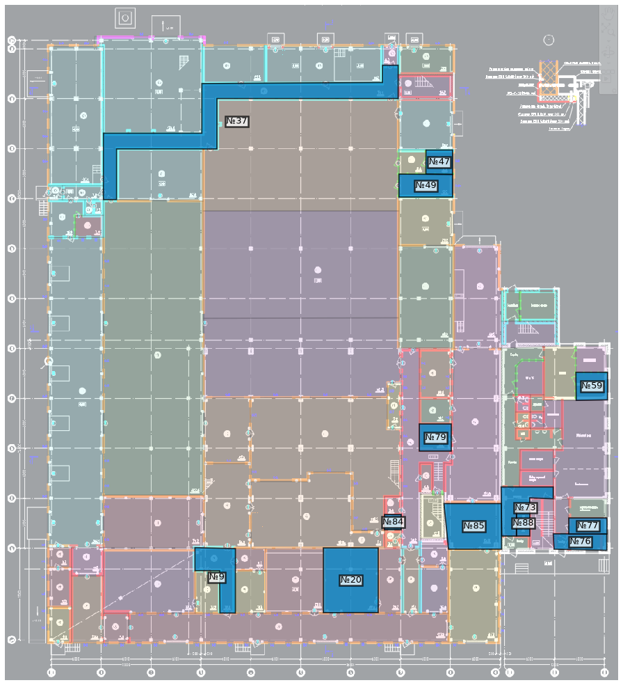 | ТАБЛИЦА РАСПИСАНИЯ  Задач на странице: 18  № Комната Тип м² Время мин.  84 Комната 2 санузел 3.6 09:00–09:16 16  20 Комната 1 кабинет 49.8 09:19–09:45 26  9 Комната 1 коридор 22.1 09:46–09:59 13  79 Комната 1 кабинет 12.2 10:00–10:09 9  85 Комната 85 кабинет 35.3 10:10–10:29 19  88 Комната 1 склад 4.7 10:30–10:35 5  73 Комната 1 коридор 18.5 10:36–10:48 12  76 Комната 2 склад 11.9 10:49–10:55 6  77 Комната 1 склад 8.4 10:56–11:02 6  59 Комната 1 кабинет 12.3 11:03–11:12 9  49 Комната 36 склад 17.2 11:13–11:21 8  47 Комната 37 склад 9.1 11:22–11:28 6  37 Комната 3 коридор 88.3 13:00–13:43 43  84 Комната 2 санузел 3.6 13:44–14:00 16  73 Комната 1 коридор 18.5 14:03–14:15 12  9 Комната 1 коридор 22.1 14:16–14:29 13  37 Комната 3 коридор 88.3 14:30–15:13 43  84 Комната 2 санузел 3.6 16:00–16:16 16
Продолжение расписания → следующая страница

Сотрудник 4 — зона ответственности, Этаж 1
Дата: 05.08.2026 • Погода: 1.5 • Площадь зоны: 293.3 м²
ПЛАН ЗОНЫ   | ТАБЛИЦА РАСПИСАНИЯ  Задач на странице: 3  № Комната Тип м² Время мин.  73 Комната 1 коридор 18.5 16:19–16:31 12  9 Комната 1 коридор 22.1 16:32–16:45 13  37 Комната 3 коридор 88.3 16:46–17:29 43

Сотрудник 5 — зона ответственности, Этаж 1
Дата: 05.08.2026 • Погода: 1.5 • Площадь зоны: 762.2 м²
ПЛАН ЗОНЫ  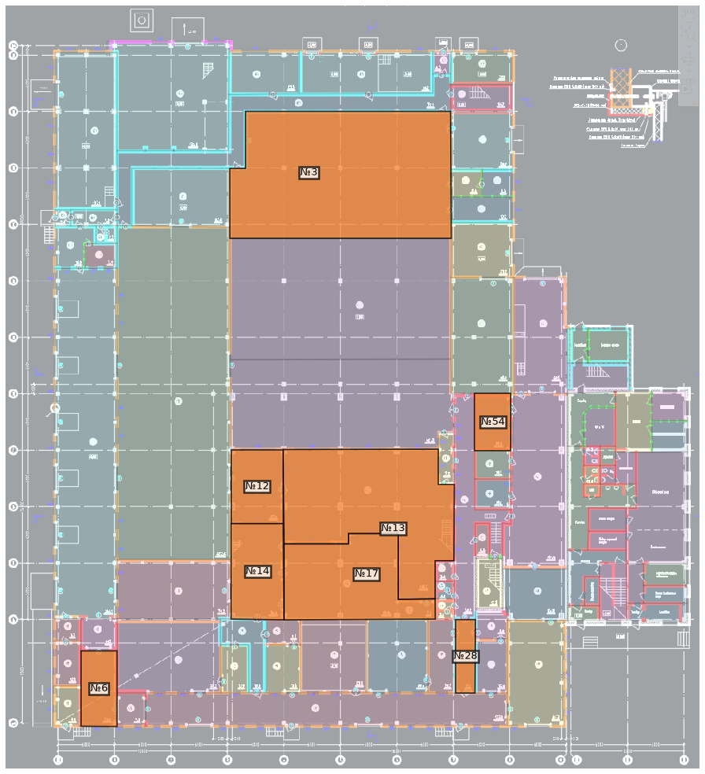 | ТАБЛИЦА РАСПИСАНИЯ  Задач на странице: 14  № Комната Тип м² Время мин.  28 Комната 1 коридор 15.7 09:00–09:11 11  17 Комната 34 зал 108.3 09:12–09:56 44  13 Комната 1 зал 190.7 09:57–11:12 75  12 Комната 1 кабинет 42.1 11:13–11:35 22  14 Комната 1 коридор 55.2 13:00–13:28 28  6 Комната 1 коридор 29.8 13:29–13:46 17  28 Комната 1 коридор 15.7 13:47–13:58 11  14 Комната 1 коридор 55.2 13:59–14:27 28  6 Комната 1 коридор 29.8 14:28–14:45 17  54 Комната 1 кабинет 22.7 14:46–15:00 14  3 цех3 зал 297.6 15:01–16:56 115  14 Комната 1 коридор 55.2 16:57–17:25 28  6 Комната 1 коридор 29.8 17:26–17:43 17  28 Комната 1 коридор 15.7 17:44–17:55 11

Сотрудник 6 — зона ответственности, Этаж 1
Дата: 05.08.2026 • Погода: 1.5 • Площадь зоны: 752.2 м²
ПЛАН ЗОНЫ  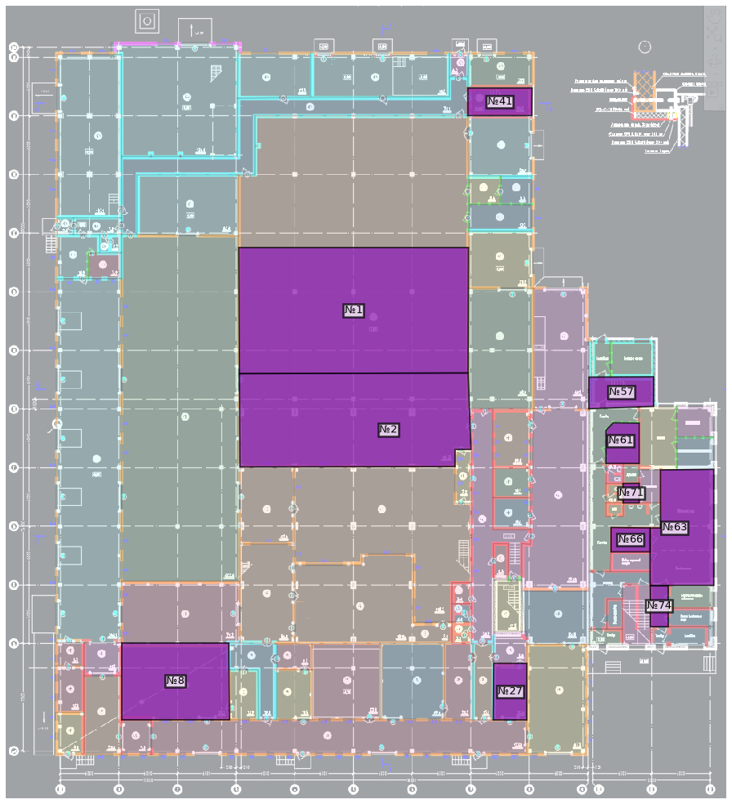 | ТАБЛИЦА РАСПИСАНИЯ  Задач на странице: 18  № Комната Тип м² Время мин.  71 Комната 41 санузел 3.2 09:00–09:15 15  8 Комната 1 кабинет 83.9 09:18–09:59 41  27 Комната 2 склад 19.2 10:00–10:08 8  74 Комната 1 коридор 7.6 10:09–10:16 7  66 Комната 46 склад 9.6 10:17–10:23 6  63 Комната 35 зал 68.8 10:24–10:53 29  61 Комната 1 кабинет 13.4 10:54–11:04 10  57 Комната 37 коридор 20.2 11:05–11:18 13  2 цех1 зал 215.5 13:00–14:24 84  71 Комната 41 санузел 3.2 14:25–14:40 15  57 Комната 37 коридор 20.2 14:43–14:56 13  74 Комната 1 коридор 7.6 14:57–15:04 7  41 Комната 1 коридор 18.0 15:05–15:17 12  41 Комната 1 коридор 18.0 15:18–15:30 12  1 цех2 зал 292.8 15:31–17:24 113  71 Комната 41 санузел 3.2 17:25–17:40 15  57 Комната 37 коридор 20.2 17:43–17:56 13  74 Комната 1 коридор 7.6 17:57–18:04 7
Продолжение расписания → следующая страница

Сотрудник 6 — зона ответственности, Этаж 1
Дата: 05.08.2026 • Погода: 1.5 • Площадь зоны: 752.2 м²
ПЛАН ЗОНЫ   | ТАБЛИЦА РАСПИСАНИЯ  Задач на странице: 1  № Комната Тип м² Время мин.  41 Комната 1 коридор 18.0 18:05–18:17 12

Сотрудник 7 — зона ответственности, Этаж 1
Дата: 05.08.2026 • Погода: 1.5 • Площадь зоны: 709.8 м²
ПЛАН ЗОНЫ  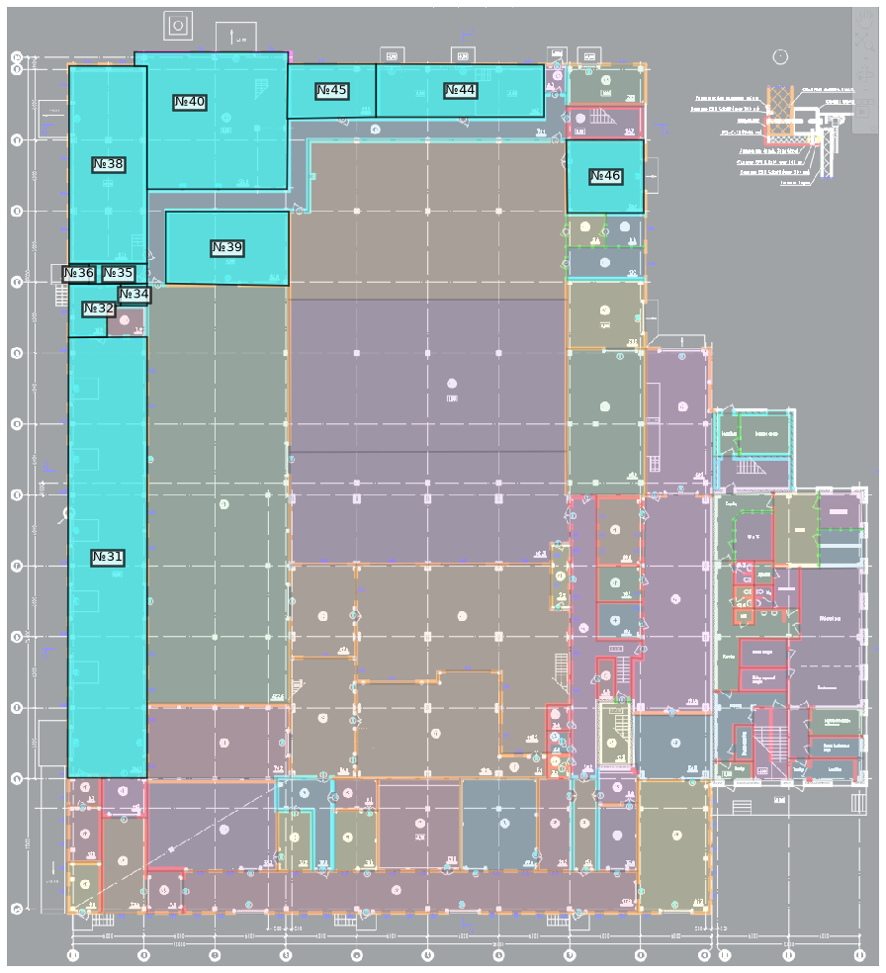 | ТАБЛИЦА РАСПИСАНИЯ  Задач на странице: 18  № Комната Тип м² Время мин.  45 Комната 2 кабинет 33.1 09:00–09:18 18  44 Комната 1 кабинет 61.5 09:19–09:50 31  40 Комната 1 кабинет 134.8 09:51–10:55 64  39 Комната 38 кабинет 62.2 10:56–11:27 31  34 Комната 2 санузел 4.0 11:28–11:45 17  34 Комната 2 санузел 4.0 13:00–13:17 17  35 Комната 1 коридор 8.2 13:20–13:27 7  36 Комната 1 коридор 2.8 13:28–13:33 5  32 Комната 39 коридор 16.2 13:34–13:45 11  32 Комната 39 коридор 16.2 13:46–13:57 11  36 Комната 1 коридор 2.8 13:58–14:03 5  35 Комната 1 коридор 8.2 14:04–14:11 7  38 Комната 39 зал 106.8 14:12–14:56 44  31 Комната 1 зал 241.2 14:57–16:31 94  32 Комната 39 коридор 16.2 16:32–16:43 11  36 Комната 1 коридор 2.8 16:44–16:49 5  35 Комната 1 коридор 8.2 16:50–16:57 7  34 Комната 2 санузел 4.0 16:58–17:15 17
Продолжение расписания → следующая страница

Сотрудник 7 — зона ответственности, Этаж 1
Дата: 05.08.2026 • Погода: 1.5 • Площадь зоны: 709.8 м²
ПЛАН ЗОНЫ   | ТАБЛИЦА РАСПИСАНИЯ  Задач на странице: 1  № Комната Тип м² Время мин.  46 Комната 1 кабинет 39.0 17:18–17:39 21

Сотрудник 8 — зона ответственности, Этаж 1
Дата: 05.08.2026 • Погода: 1.5 • Площадь зоны: 313.9 м²
ПЛАН ЗОНЫ  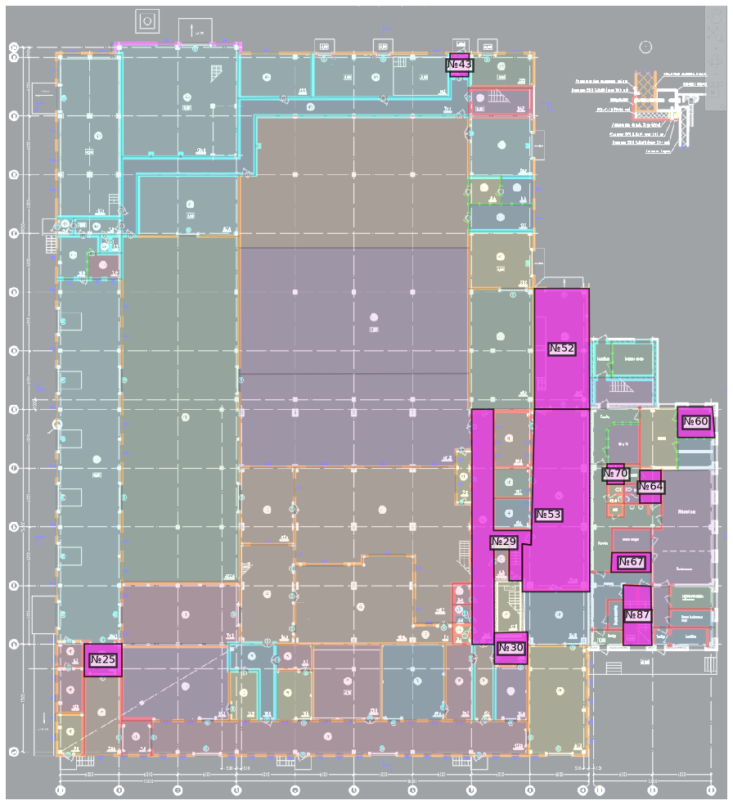 | ТАБЛИЦА РАСПИСАНИЯ  Задач на странице: 18  № Комната Тип м² Время мин.  70 Комната 1 санузел 3.5 09:00–09:16 16  64 Комната 1 коридор 7.1 09:19–09:26 7  67 Комната 42 склад 7.8 09:27–09:32 5  87 Комната 2 коридор 17.0 09:33–09:44 11  30 Комната 2 склад 10.7 09:45–09:51 6  29 Комната 1 коридор 62.5 09:52–10:24 32  53 Комната 2 зал 110.1 10:25–11:10 45  52 Комната 1 коридор 67.0 11:11–11:45 34  70 Комната 1 санузел 3.5 13:00–13:16 16  64 Комната 1 коридор 7.1 13:19–13:26 7  87 Комната 2 коридор 17.0 13:27–13:38 11  29 Комната 1 коридор 62.5 13:39–14:11 32  52 Комната 1 коридор 67.0 14:12–14:46 34  43 Комната 39 коридор 4.4 14:47–14:52 5  25 Комната 2 коридор 12.6 14:53–15:02 9  25 Комната 2 коридор 12.6 15:03–15:12 9  60 Комната 1 кабинет 11.2 15:13–15:22 9  43 Комната 39 коридор 4.4 15:23–15:28 5
Продолжение расписания → следующая страница

Сотрудник 8 — зона ответственности, Этаж 1
Дата: 05.08.2026 • Погода: 1.5 • Площадь зоны: 313.9 м²
ПЛАН ЗОНЫ   | ТАБЛИЦА РАСПИСАНИЯ  Задач на странице: 7  № Комната Тип м² Время мин.  70 Комната 1 санузел 3.5 16:00–16:16 16  64 Комната 1 коридор 7.1 16:19–16:26 7  87 Комната 2 коридор 17.0 16:27–16:38 11  29 Комната 1 коридор 62.5 16:39–17:11 32  52 Комната 1 коридор 67.0 17:12–17:46 34  43 Комната 39 коридор 4.4 17:47–17:52 5  25 Комната 2 коридор 12.6 17:53–18:02 9

